比利時智慧財產權執行簡介

- 比國IP制度的法制改革
  - 2007年國會採納3項有關IP執行的法案
    - IPR保護的民事及程序法律
      - 包括民事程序法條
      - 適用範圍：國內仿冒品市場
    - 打擊IPR仿冒及盜版
      - 包括刑事法條及程序
      - 適用範圍：邊境管制及國內市場

- 新法:為何要制定新法
  - 以調整比國法律與國際標準接軌，並確保提供IPR適當的保護
  - 降低仿冒的衝擊
    - 仿冒嚴重傷害經濟及社會成果
    - 所有產品及部門都是適用標的
    - 有組織性犯罪攀升－低風險/高報酬率
    - 比國：最受歡迎仿冒品國家之一

- 2007年5月9日保護IPR民事法及5月10日程序法
  - 將歐盟2004/48/EC保護IP的指令納入比國法條文中
  - 依據公平交易法，引進快速阻止IP侵權程序
  - 改革全部羈押程序，提供涉案貨品及羈押程序詳細說明
  - 集中IP司法程序，降低涉及的法院數

- 打擊仿冒與盜版（調查）
  - 多重犯罪調查懲罰途徑
    - 前哨：執行及救濟處（僅供國內市場）及海關行政（邊境及國內市場）
    - 警察及其他執行機關可加入打擊仿冒行動（社會檢查、稅務檢查）
    - 調查及發現權將擴大適用至所有IP侵權行為（包括著作權及相關權利）

  - 協助及合作：所有公共執行機關可應要求或主動交換仿冒的方法及途徑的數據或資訊

- 犯罪組織：犯罪組織的成員將被懲罰

- 打擊仿冒與盜版（譴責）
  - 自然人的拘留宣判自3個月至3年
  - 罰款最高達550,000歐元
  - 侵權標的、工具或產品，即使不屬於侵權人，都將遭到扣押
  - 權利人將收到侵權工具及仿冒品樣本
  - 侵權人須負擔摧毀侵害IPR貨品的費用
  - 永久或暫時將全部或部分地點將予公開
  - 永久或暫時禁止用於商業活動
  - 侵權者負擔費用進行公共展示及印製司法判決
  - 簡化摧毀侵權貨品程序並在邊境進行扣押

- 歐盟邊境仿冒統計
  - 歐盟1383/2003規定提供歐盟海關採取行動的法律基礎
  - 比國是歐盟在邊境打擊仿冒及盜版最積極的國家之一
  - 約1/5至1/4在歐盟邊境被扣押是比國海關行動成果
  - 2000年至2005年，比國海關扣押行動成長數倍；歐盟也呈現相同成果
  - 最後數據：2006年，歐盟邊境扣押的仿冒品，價值超過1億2千800萬元

- 結論
  - 比國加強法律架構以有效處理仿冒及盜版在海關、民事及刑事方面事宜
  - 新incriminations：施以很重且廣泛的處罰
  - 經濟部中設置新的IP執行單位
  - 清晰的法律架構調查及發掘IP侵權案件
  - 機關間的合作與協調最具重要性
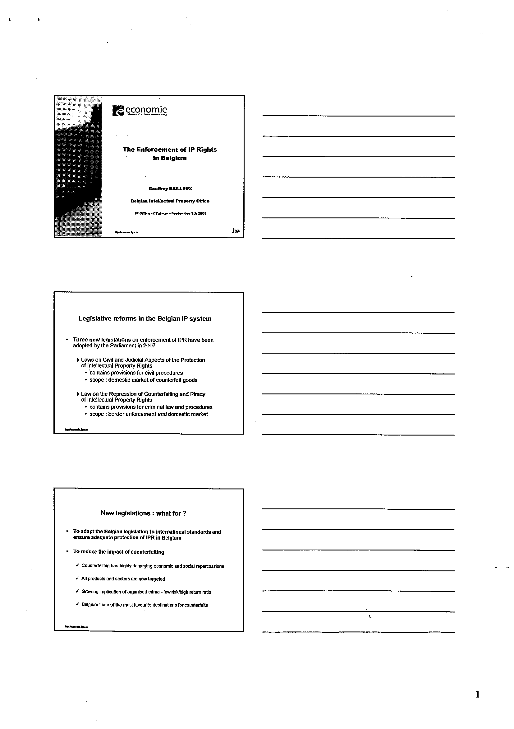
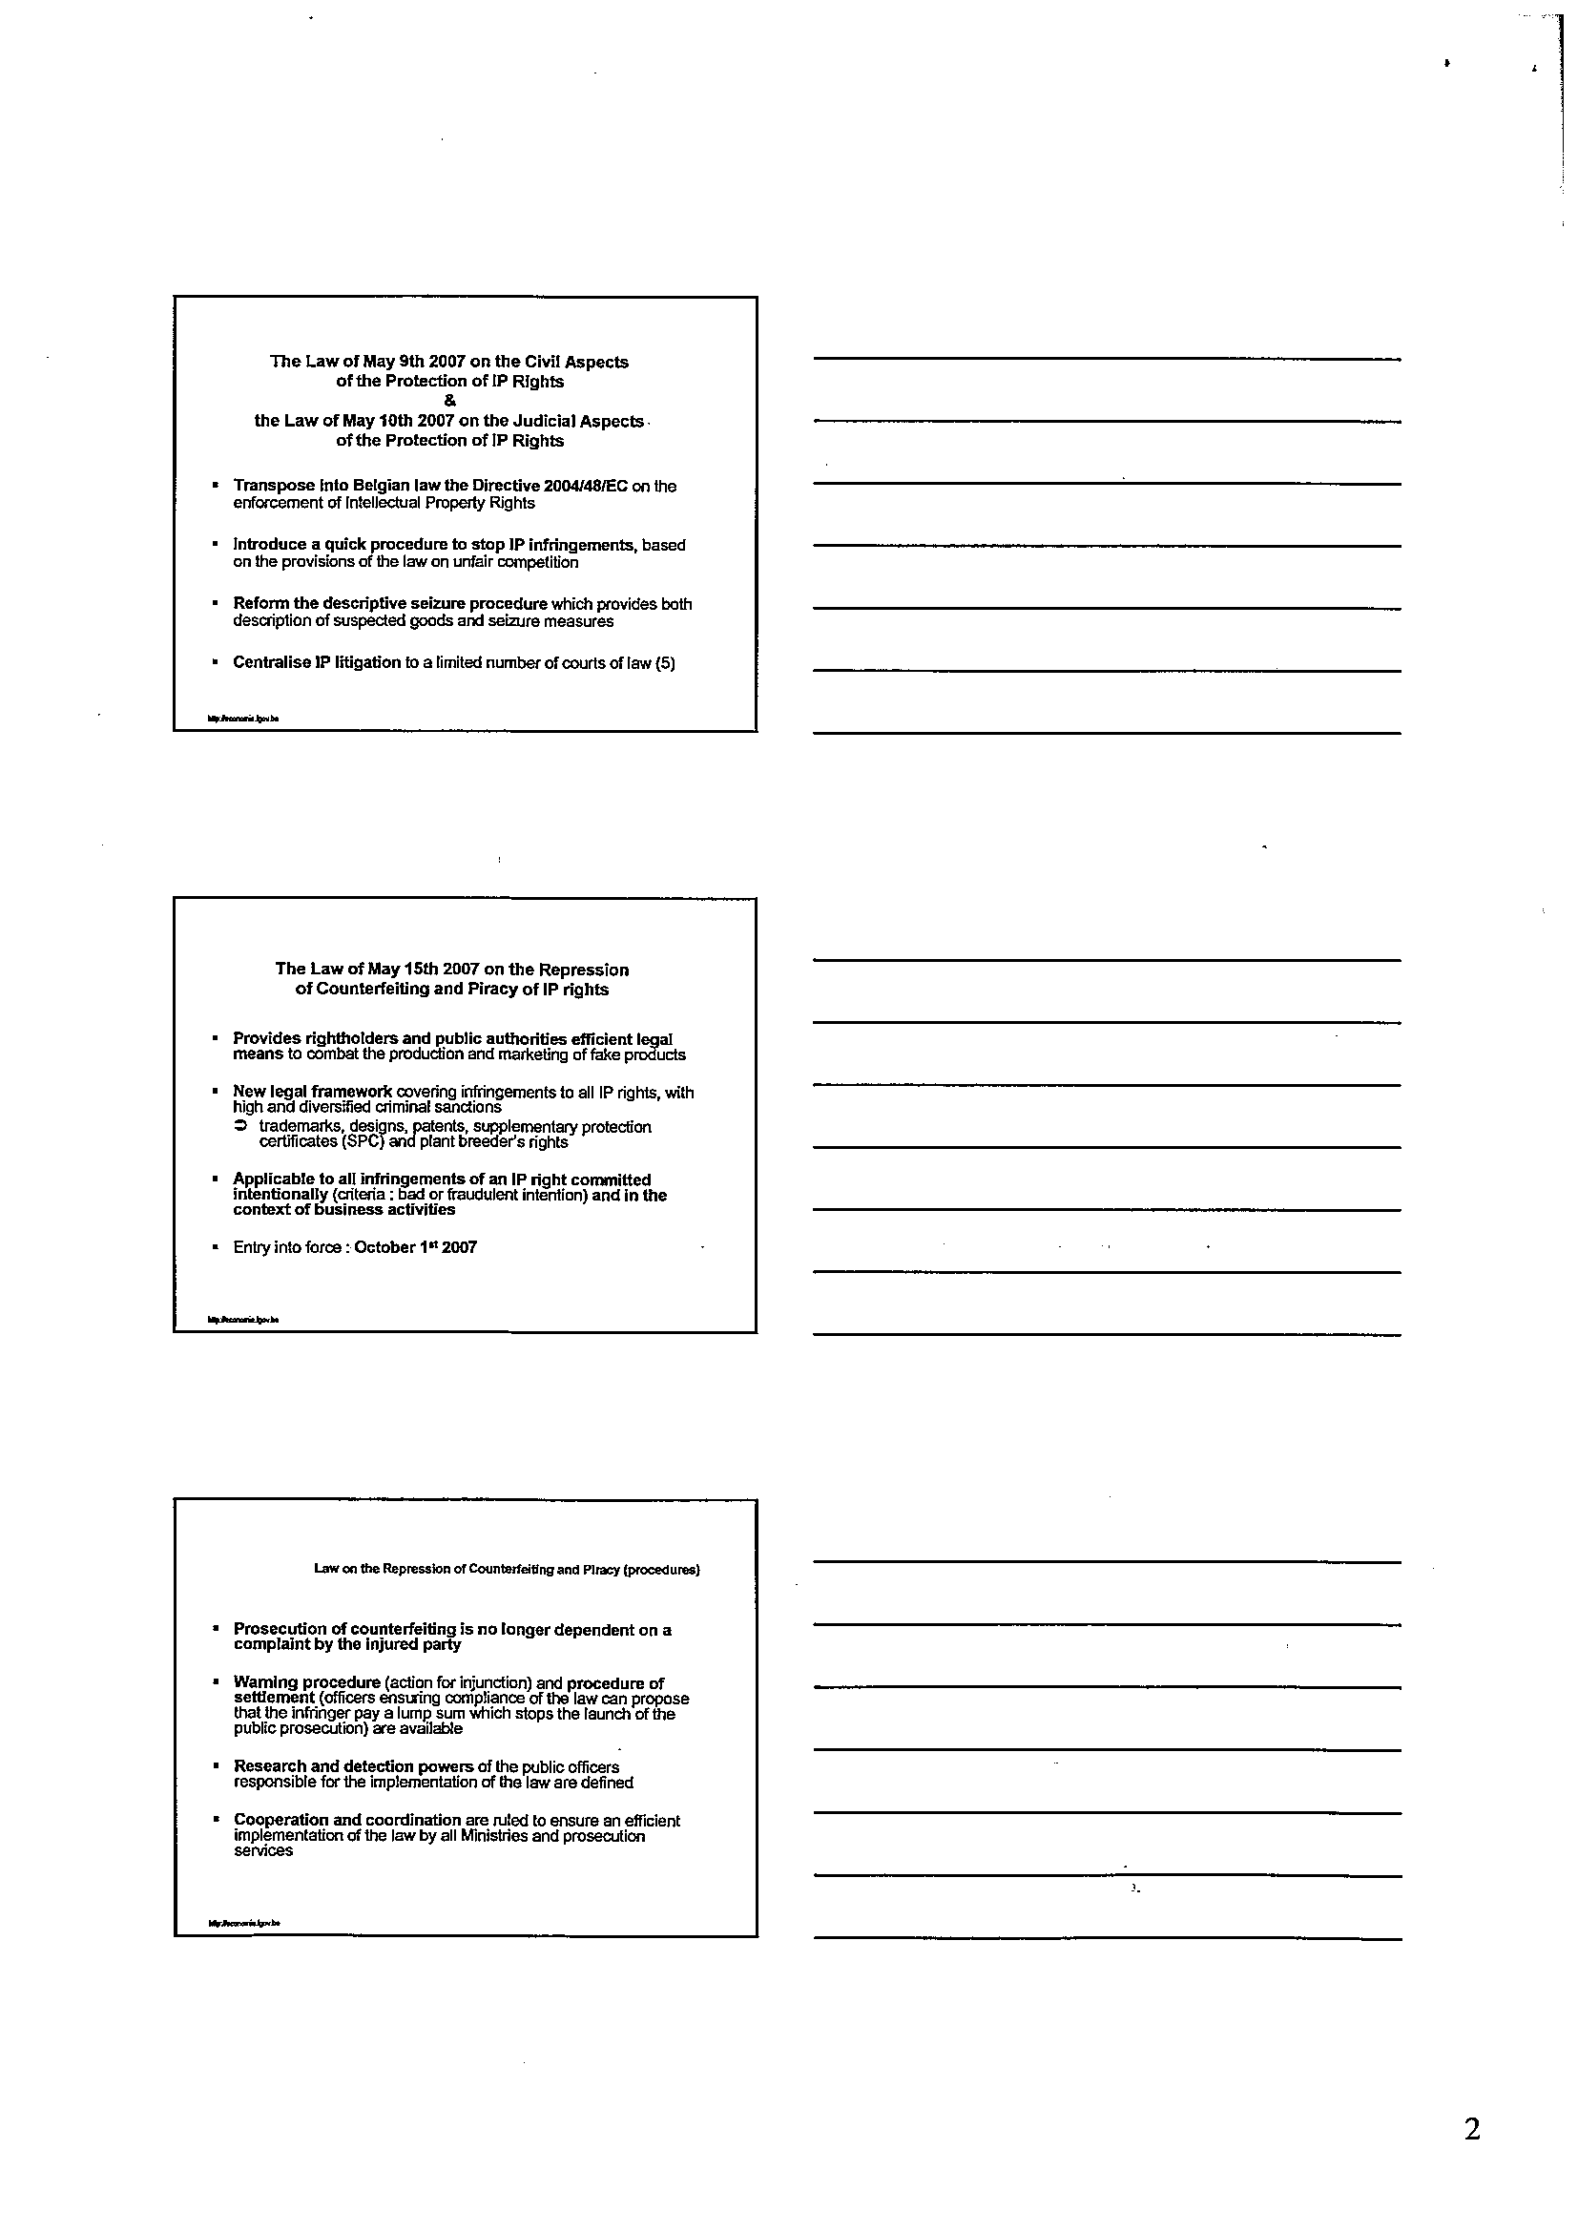
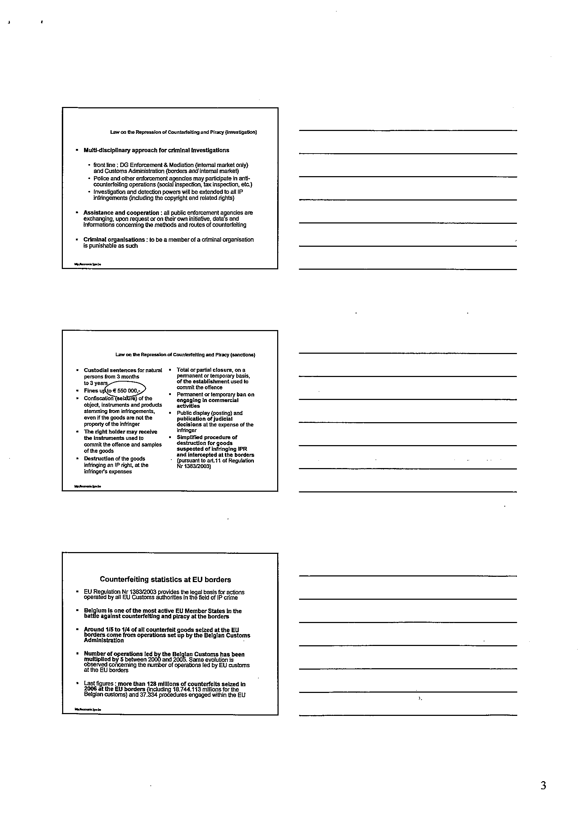
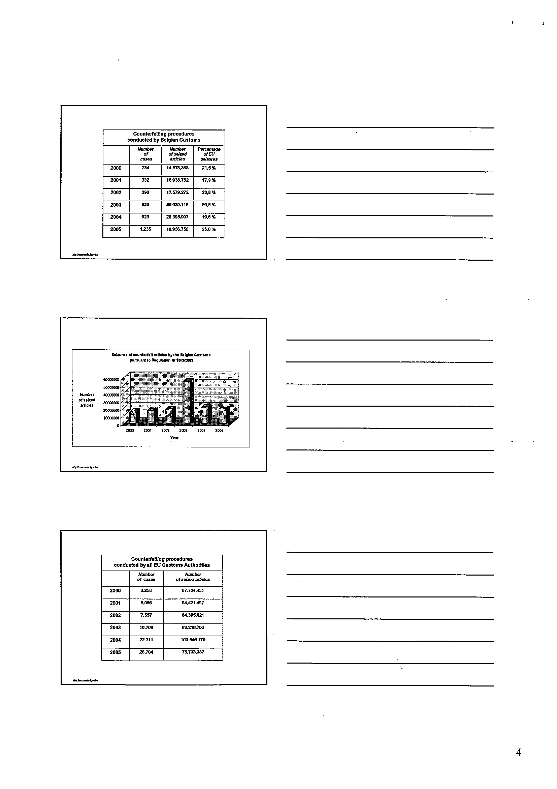
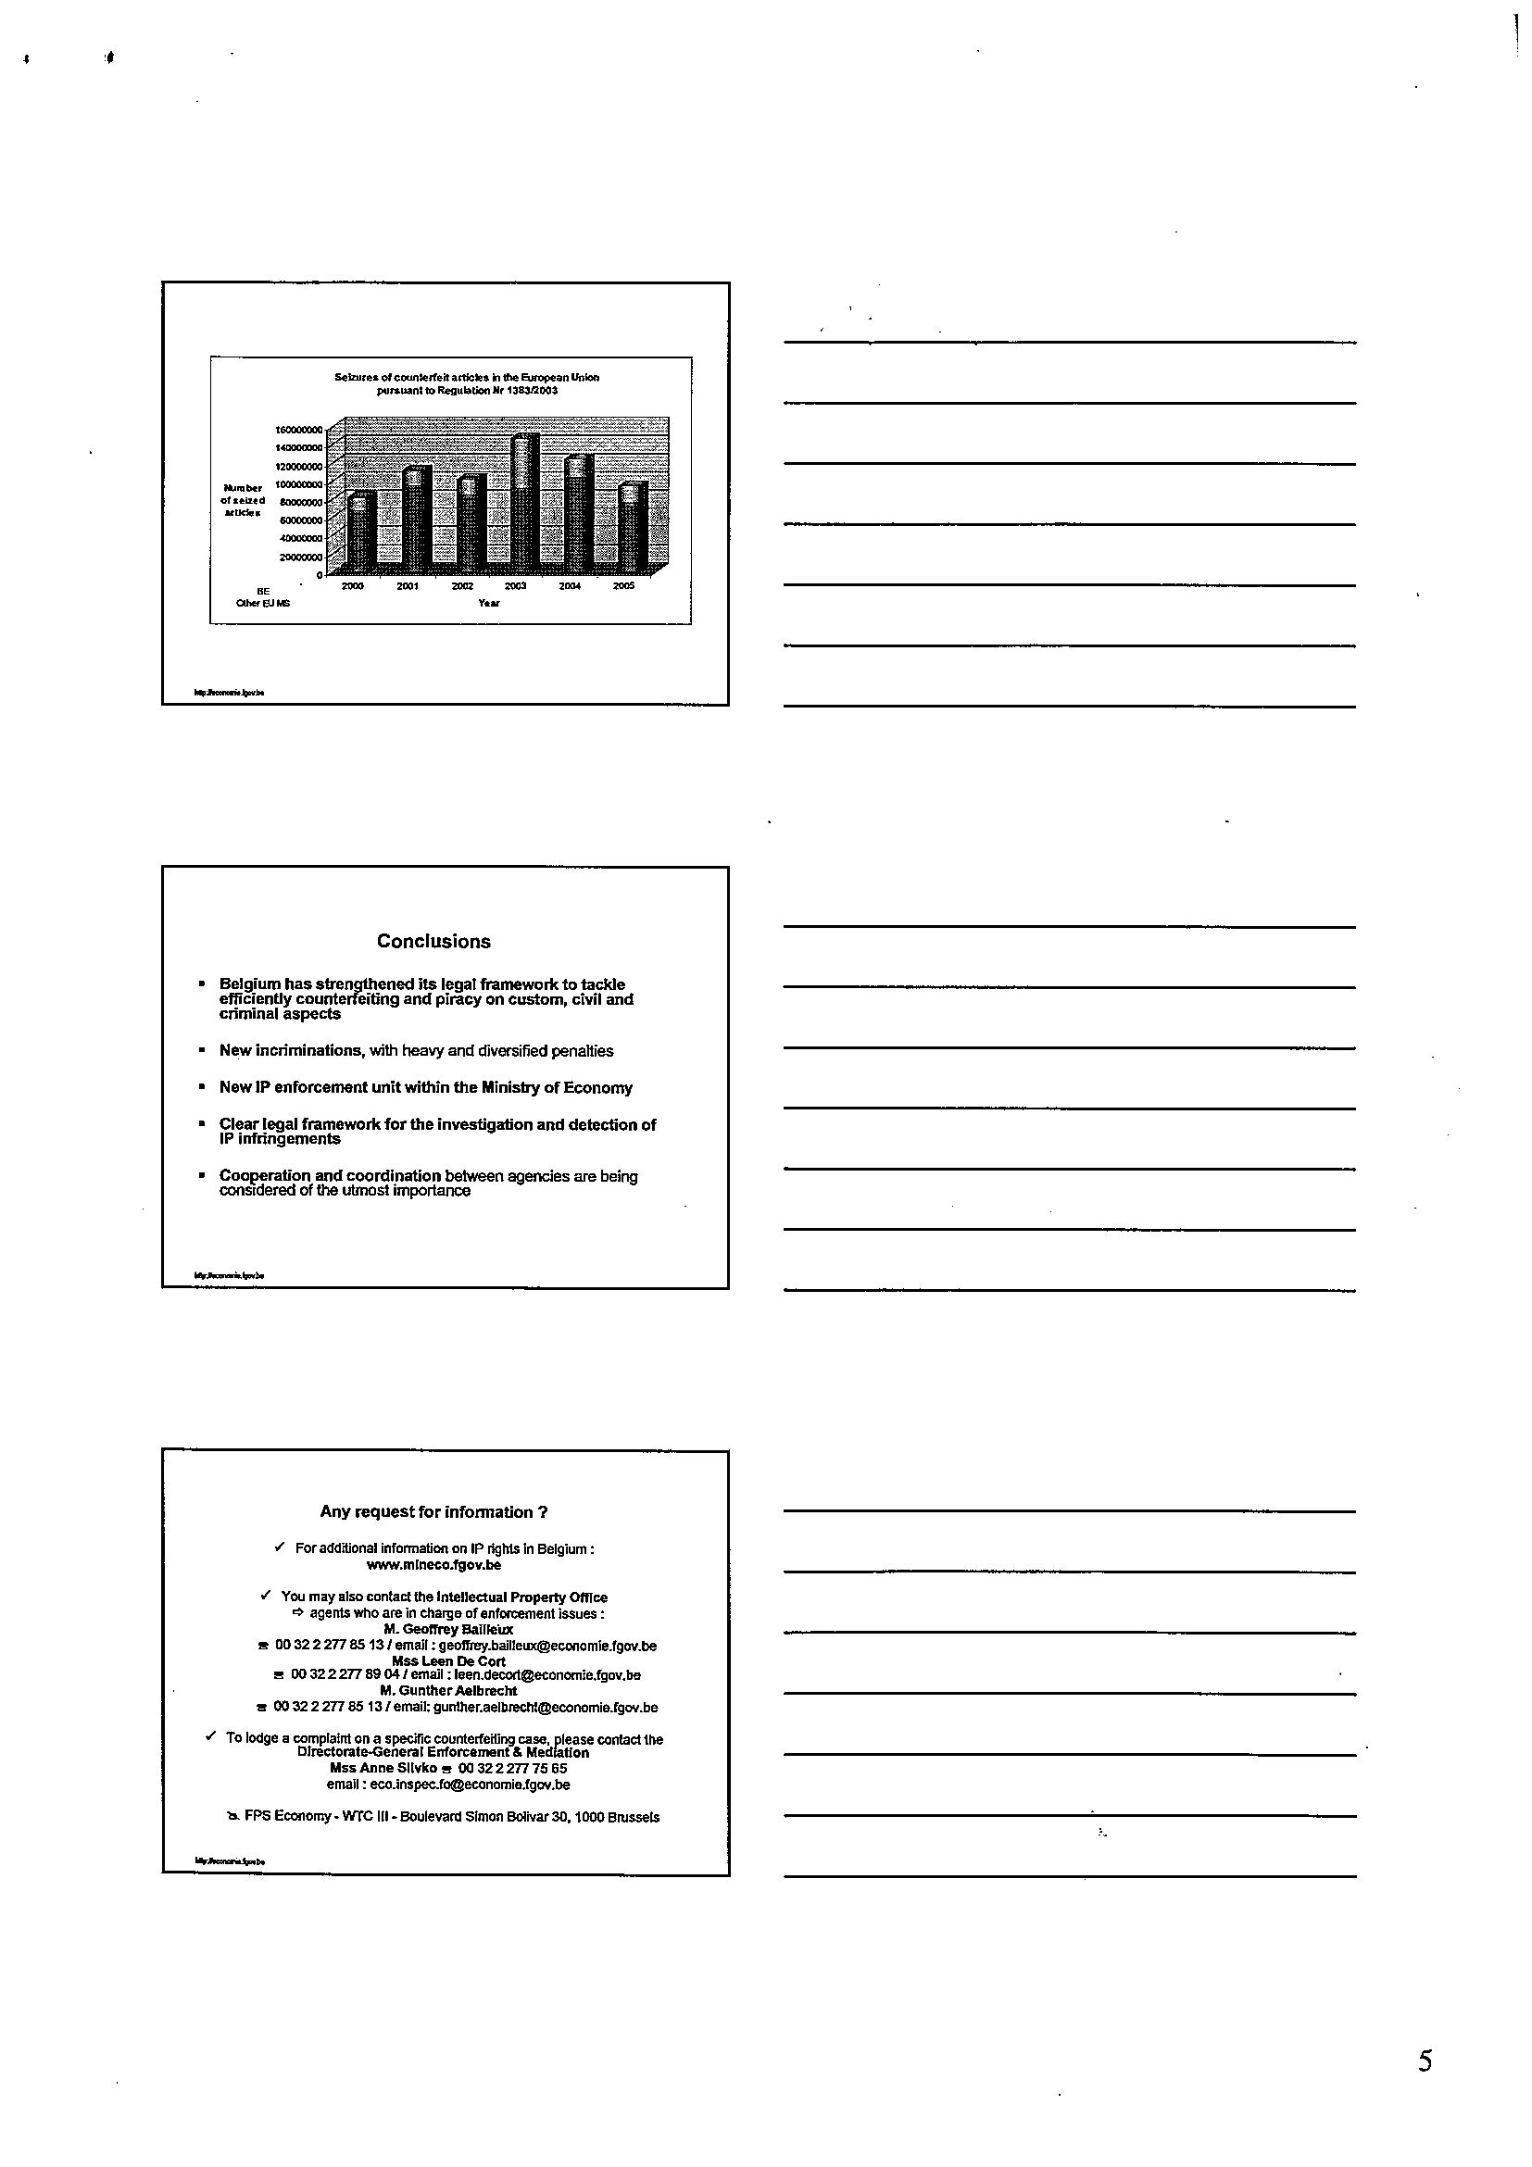
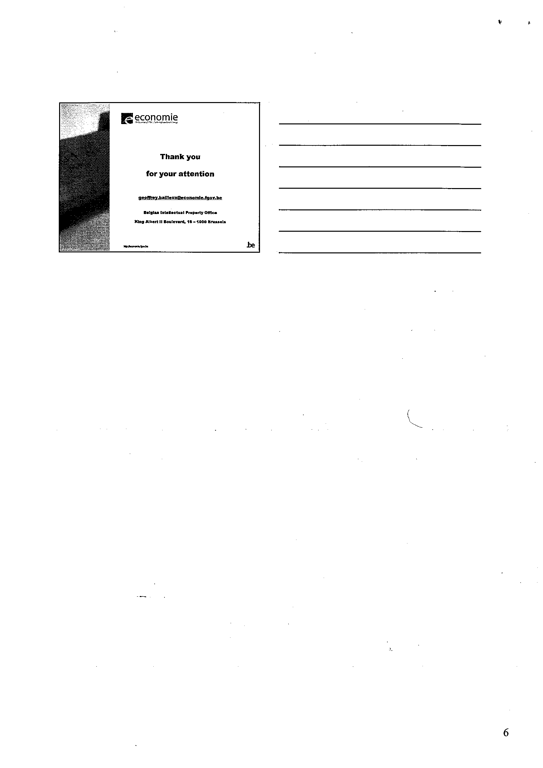
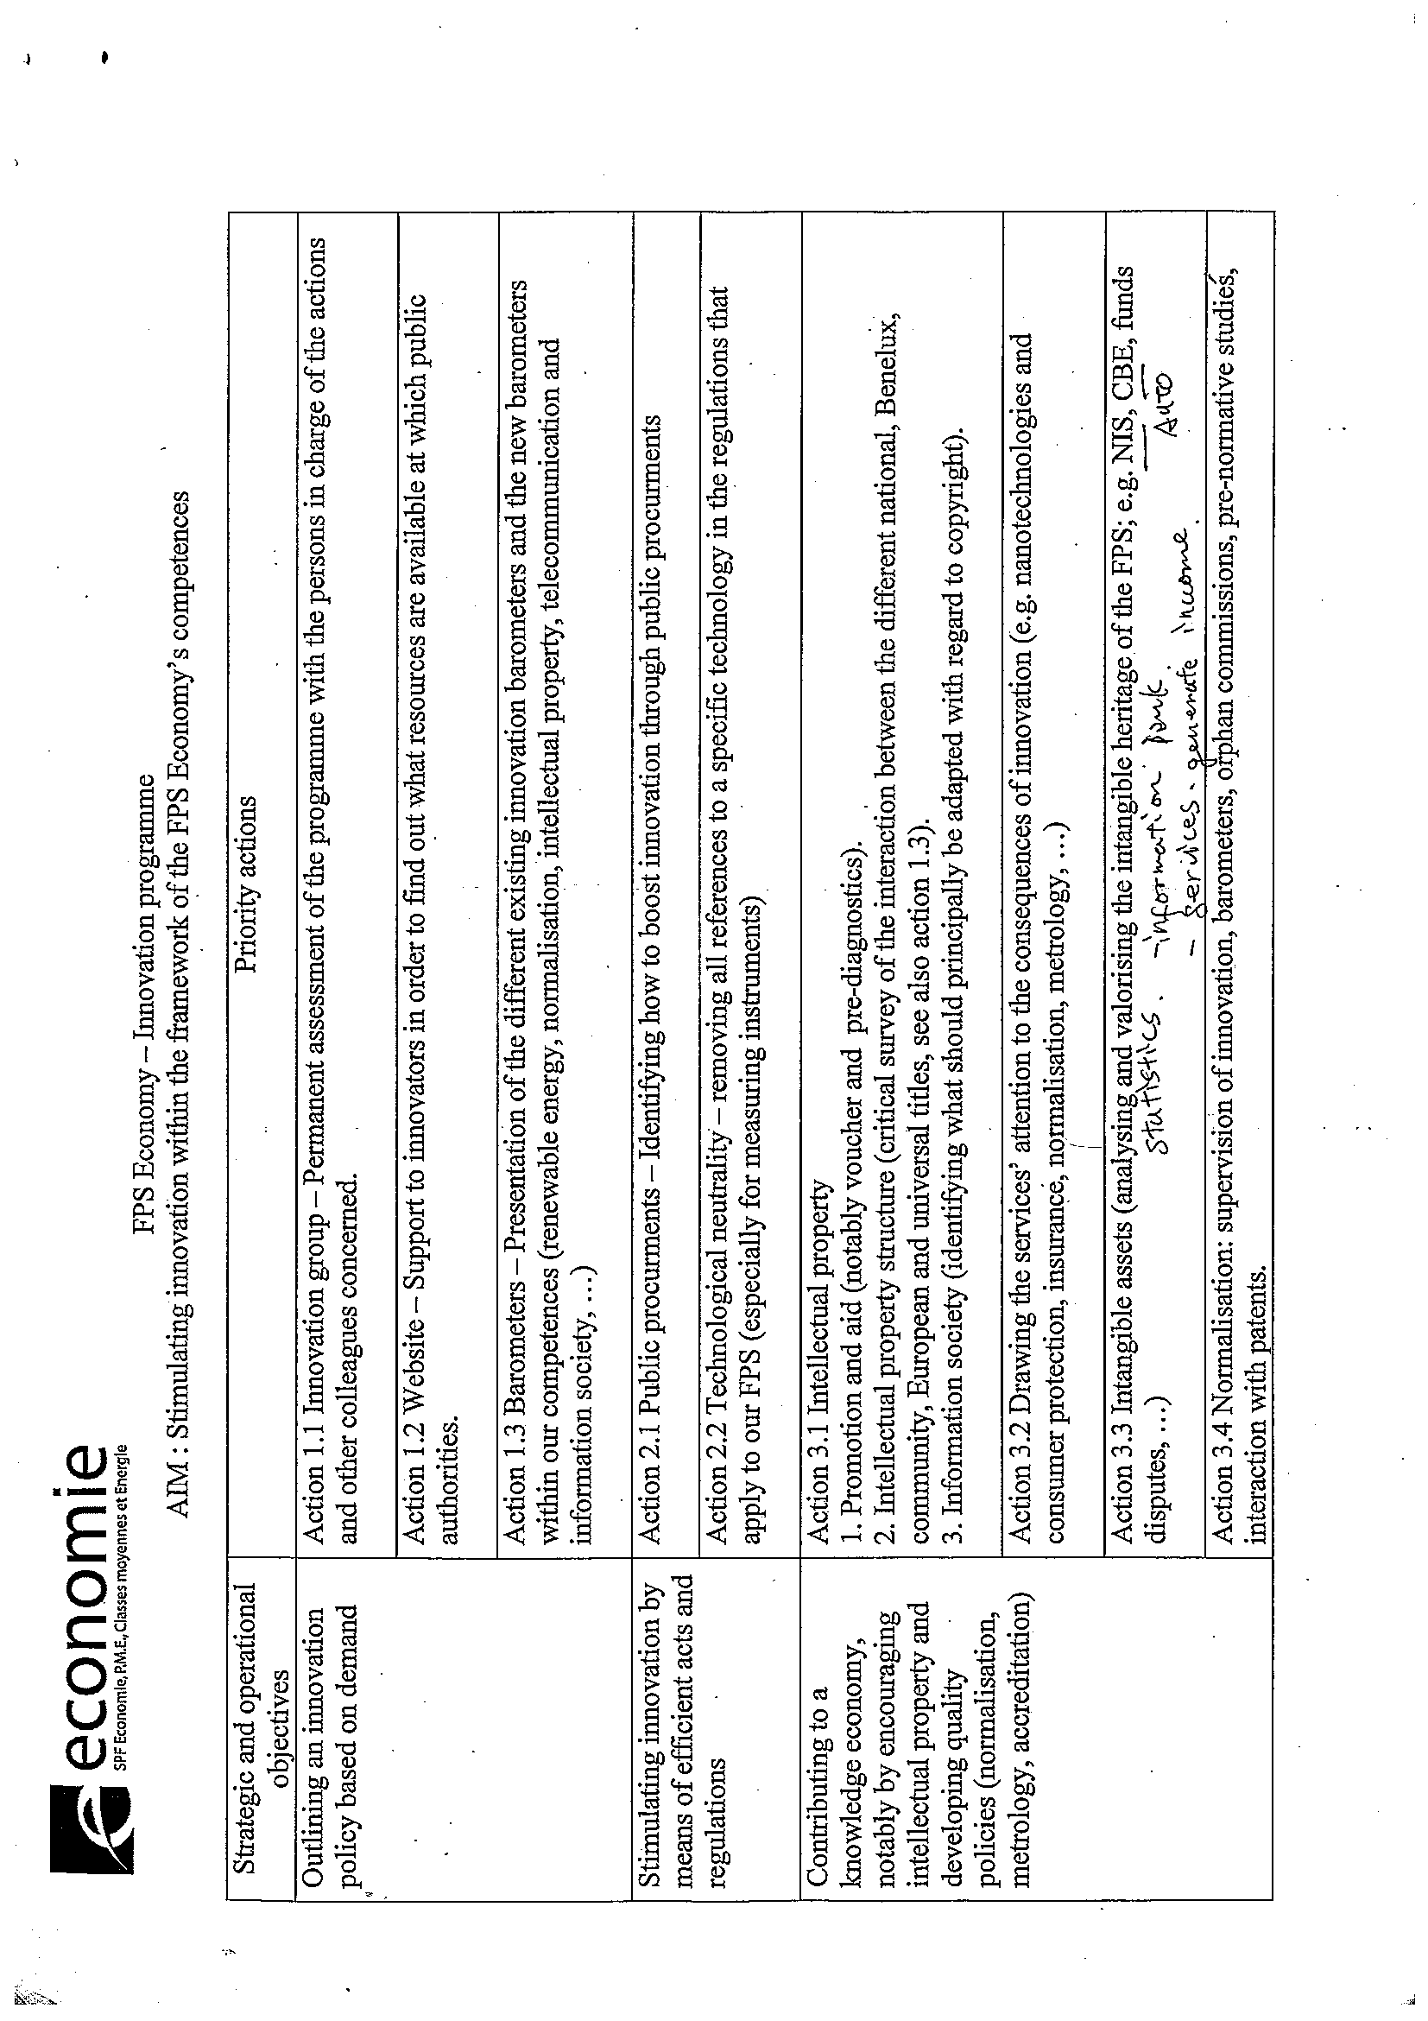
商標及新型－比荷盧智慧財產權局
2008年9月5日

- 比荷盧智慧財產權局
  - 2006年9月1日起改組為國際組織
  - 由比、荷、盧3國政府發起組成
  - 最早設立於1971年，位於海牙
  - 負責商標及新型的註冊
  - 具「創意庫（Idea-depot）」功能

- 商標註冊
  - 設立www.boip.int網站
  - 自願性檢索
  - 利用網路、傳真、或現場提供標準表格
  - 管控商標的顯著標示與爭議
  - 發行刊物
  - 2個月內提出異議
  - 註冊效期達10年

- 新型及設計註冊
  - 自1975年起
  - 外觀、新穎性、自有特徵
  - 平面：設計
  - 立體：新型
  - 網路提供註冊表表格下載
  - 無審核程序
  - 註冊效期達5年；可展延至25年

- 創意庫（I-Depot）
  - 自1999年起接受註冊
  - 當不申請專利時，用於確立創作日期
  - 主要目的為保持機密、融資、及進一步發展
  - 最初以信封留存，自2007年起採用網路留存
  - 保護期限達5年，可無限延期
